**Dr Ibro Skenderović\*** UDK 908 (497.16 ROŽAJE)

**Dr Bećir Kalač** Pregledni članak

# Dr Elma Elfić

Internacionalni univerzitet, Novi Pazar, Republika Srbija

# KULTURNA BAŠTINA OPŠTINE ROŽAJE − MOGUĆNOSTI ZA TURISTIČKO-EKONOMSKU VALORIZACIJU

**SAŽETAK**: U ovom radu data je ocjena turističkih potencijala, kulturne baštine opštine Rožaje, gdje posebnu pažnju privlače objekti antropogenih vrijednosti starinske kuće karakteristične po stanbeno- odbrambenoj, folklornoj arhiktekturi (Ganića kula, očuvane brvnare), sakralni objekti, spomenici iz NORA-a i dr.

Zahvaljujući veoma dobrom turističko-geografskom položaju i atraktivnim svojstvima reljefa, klime, vodnih i bigeografskih resursa, opština Rožaje raspolaže sa veoma pogodnim geografskim uslovi- ma za turističku ponudu i turistički proizvod. Uz veoma bogatu ponudu sakralnih objekata, spomenika iz NOR-a 1941-1945. godine i ambijentalnih i pejzažnih aktivnosti opština Rožaje ima veoma povoljne uslove za turističko-ekonomski razvoj. Međutim, turistička privreda Rožaja u dosadašnjem periodu nije se razvijala u skladu sa raspoloživim resursima i njenim specifičnostima. Nju karakterišu obilježja kraćih uspona i duže stagnacije i retrogradnih kretanja.

Uspješnu valorizaciju turističkih potencijala treba očekivati kroz realizaciju razvojnih planova opštine Rožaje u kojima će turizam biti pozicioniran kao jedan od prioritetnih i ključnih pravaca njenog privrednog razvoja.

**KLJUČNE RIJEČI**: Opština Rožaje, turistički potencijali, privredni razvoj, valorizacija.

# Uvod

Na osnovu dosadašnjih površnih istraživanja ne mogu se pouzdano utvrditi najstariji tra- govi materijalne kulture na ovom području iz praistorije, ali se može pretpostaviti da ima tragova iz antičkog perioda o čemu govori i narodno predanje. Najavažniji tragovi potiču iz perioda Otomanskog carstva i srpske srednjovjekovne države Raške. Značajno kulturno nasljeđe potiče između Prvog i Drugog svjetskog rata, kao i poslije Drugog svjetskog rata. Osnovni pečat kul- turnoj baštini na ovom području daju spomenici islamske orijetalne kulture, ali su i oni, zbog savremene transformacije naselja i nedovoljne brige da se očuvaju, sve manje vidljivi na ovom prostoru, pogotovo u svom izvornom obliku. Osnovne karakteristike kulturnog nasljeđa rožaj- skog kraja ogledaju se u sljedećem:

− proizvod je lokalnog, odnosno autohtonog neimarstva, te sadrži određene specifičnosti po

kojima se razlikuje od kulturnog nasleđa drugih krajeva;

− odražava prisustvo različitih civilizacija i etničkih zajednica, ali sa dominantnim tursko- istočnjačkim uticajima;

− najveći dio tog nasljeđa nije sačuvan u svom autentičnom obliku, što umanjuje njegovu vri- jednost.

* [ibro.skenderović@os-mpecanin.edu.me](mailto:ibro.skenderović@os-mpecanin.edu.me)

# Sakralni objekti

Od sakralnih objekata najviše ima džamija. U Rožajama je podignuto pet džamije, a u svakom bošnjačko-muslimanskom selu ima po jedna, a u većim selima po dvije džamije. Ukup- no u rožajskom kraju ima 26 džamija.

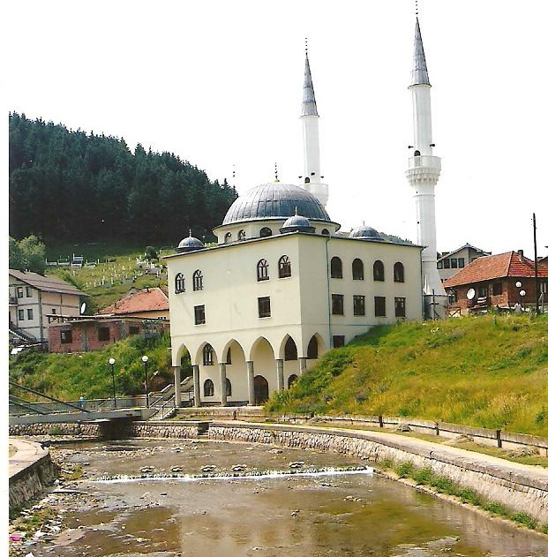

Foto 1. Gornja džamija (džamija sultana Murata II), snimio: Ibro Skenderović

Stare džamije u Rožajama su Gornja i Kučanska džamija. Gornju je podigao u blizini vojne trvrđave i turske karaule sultan Murat II 1450. godine. Uz nju je napravljeno 1854. godine tulbe šejha Muhameda (Mehmeda) Užičanina, književnika i začetnika socijalnog pokreta u XVIII vijeku. Nakon bjekstva iz Užica ubili su ga janičari 1750. godine u Balotićima. Džamija i tulbe su obnovljeni 1967. godine (Azemović, 1982). U bunama i ratovima rušena je i poslije njih obnavljana više puta. Na temelju stare džamije sagradjena je u potpuno izmijenjenom obliku nova 1968. godine. Oko džamije se nalazi muslimansko groblje, sa brojnim lijepo uradjenim spomenicima. Kučanska − Donja džamija je dobila ime po Kučanskoj mahali u kojoj se nalazi. Podignuta je 1779. godine. Džamija je drvene konstrukcije. Zbog nepostojanog materijala i pro- padanja izvršena je njena restauracija u autentičnom obliku. Džamiju u Biševu sagradio je 1820. godine Hadži Mujaga Biševac. Zidana je kamenom i ima kvadratnu osnovu. Ima kraće minare, pokriveno plehom. Unutrašnjost džamije obiluje bogatim ukrasima u duborezu. Džamija u Baću je od tvrdog materijala i sa visokim minaretom. Sagradjena je 1975. godine dobrovoljnim prilo- zima i radnim akcijama mještana. U Ibarcu je sagradjena jedna od većih džamija sa kupolom i visokim minaretom (Agović, 2001). Gornja džamija ili džamija sultana Murata IV sagrađena je na temeljima stare džamije, u savremenom arhitektonskom stilu, sa dva visoka minareta, na tera- si blizu gradskog zida u blizini vojne kasarne i tvrđave. U Suhom Polju, koje se nalazi u južnom

dijelu Rožaja, na lijevoj obali Ibra, sagrađena je takođe u modernom stilu sa kupolom velika džamija. Takođe u Bandžovom brdu sagrađena je moderna džamija sa dva minareta.

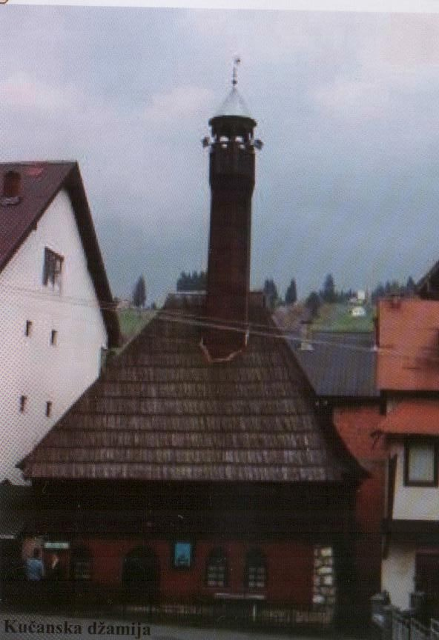

Foto 2. Kučanska džamija, Snimio: Ibro Skenderović

# Spomenici stambene odbrambene i folklorne arhitekture

U kulturnoj baštini rožajskog kraja posebnu pažnju privlače stare kamene kule i starinske kuće brvnare i polubrvnare sa djelovima očuvanih starih naselja.

Iz perioda Osmanlijskog carstva, pored džamija, potiču kule sa puškarnicama, čardaci, turbeta i ostaci hanova. Međutim, nepoštovanjem detaljnih urbanističkih planova i divljom grad- njom uništen je znatan broj tih građevina i nestali su autentični djelovi naselja sa intersantnom islamskom arhitekturom. Pored orijentalnih uticaja u kulturnom stvaralaštvu su prisutni i uticaji srpskog patrijarhalnog režima, a nerijetko se sreće i kombinacija i isprepletanost tih uticaja. Otu- da, ovdašnje kulturno nasljeđe ima značajnu turističku vrijednost, ali je do sada malo urađeno na planu njegove turističke prezentacije i valorizacije (Knežević, 1995).

Stare kamene kule sa uskim otvorima u zidovima – puškarnicama, sačuvane su u malom broju. Pored elemenata geografskog kompleksa, one odražavaju istorijske prilike ovoga kraja. U slučaju opasnosti u doba anarhije služile su kao fortifikacijski objekti za odbranu od neprijatelja. Koristile su se i za stanovanje. Tipski predstavnik stambene odbrambene arhitekture iz turskog doba u ovom kraju je Ganića kula, podignuta 1797. godine.

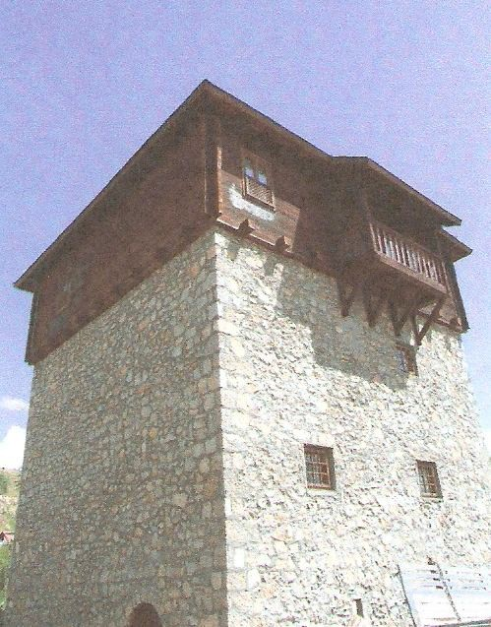

Foto 3. Ganića kula danas, snimio: Ibro Skenderović

Poslije Kule Redžepagića u Plavu, to je najreprezentativniji objekat te vrste u Crnoj Gori. Kao spomenik kulture kula je Zakonom zaštićena. Poslije Drugog svjetskog rata drvna konstruk- cija kule je propala i uništena. Kula je obnovljena u prvobitnom obliku 2005. godine. Kula se sastoji iz prizemlja i dva sprata. Spoljne dimenzije kule su 8 x 8 m. U zidanom dijelu kule nalaze se prizemlje sa podrumom i prvi sprat. Kao vezivno sredstvo za zid služila je glina, ilovača, pomiješana sa pljevom i seckanom slamom. Debljina temelja kule iznosi 1,20 m. Drugi sprat – čardak je drvene konstrukcije, sagrađen od debelih bukovih greda, neprobojnih za puščano zrno. Sastoji se samo od jedne sobe koja je služila za stanovanje. Tu je prostor i za držanje stoke a u jednom dijelu nalazio se hamam. Čardak je služio i kao osmatračnica za posmatranje prolaznika, a danas služi kao vidikovac. Na debelim zidovima kule sa svih strana nalaze se uski otvori, dimenzija 0,40 x 0,40 m, koji su služili kao puškarnice. Sa unutrašnje strane su prošireni. Na svakom spratu postoje prozori malih dimenzija. Spratovi su povezani stepenicama sa 11 gazišta. Podrum je bio namijenjen za držanje stoke. Na zidovima podruma su uski otvori − „mazgale”, koji su služili za ventilaciju i kao puškarnice za odbranu. U prizemlju je bio magacin za žito i drugu hranu namijenjenu za duži period.

Oko kule su bili prateći (pomoćni) objekti: zgrada zvana mutvak, pekara za pečenje hlje- ba i vodenica na suprotnoj obali Ibra, gdje se nalazio i jedan izvor.

Kula je pripadala feudalnoj porodici poislamljenih Kuča − Ganićima, po čemu je dobila ime. Ganići su vladali u ovom kraju poslednjih 100 godina turske vladavine. Kula je pretrpjela znatna oštećenja u zemljotresu 1979. godine. Njena obnova u prvobitnom obliku počela je 2005. godine. Danas je u Kuli smješten zavičajni muzej. Na čardaku je atelje za slikare. Tu je smješte- no i udruženje slikara „Kula” sa konakom za prijem gostiju − slikara.

Kurtagića kula takođe je predstavljala stambeni odbrambeni objekat. Srušena je i nije obnavljana. Hadžića kula je obnovljena u nešto izmijenjenom obliku. Jedna od sačuvanih starin- skih kuća je Čardak Isa Ademovića. Kuća Pepića je bila vlasništvo Džemka Ganića. Podignuta je

polovinom 19. vijeka u tipičnom orijentalnom stilu. Restaurirana je u prvobitnom obliku. Danas je u njoj smješten jedini privatni muzej u Rožajama u kome se čuvaju izuzetno vrijedni eksponati iz turskog perioda. Posebno je interesantna zbirka narodnih rukotvorina ovoga kraja, od kojih posebnu vrijednost imaju ćilimi i marame.

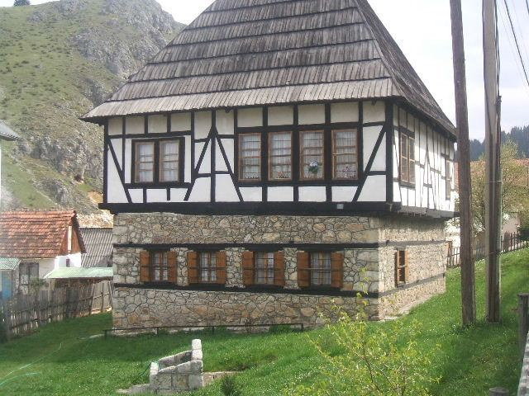

Foto 4. Pepića kuća, Snimio: Ibro Skenderović

Brvnare i polubrvnare u Rožajama i ruralnim naseljima do nedavno su predstavljale posebnu atrakciju i etnografsko-turističku vrijednost. Poznati istraživač folklorne arhitetkture Jovan Krunić u svojim zapaženim radovima opisuje Rožaje i Plav iz 1951. godine kao gradove − muzeje u divnom planinskom ambijentu, pored bistrih rijeka, kao naselja kojima osnovni karak- ter daju harmonični ansambli gotskih brvnara sa strmim daščanim krovovima utonulim u zeleni- lo voćnjaka (Krunić, 1985). Međutim, brzopletošću i stihijnošću urbanog razvoja, pri čemu je divlja i neplanska gradnja uzela velikog maha, bogato etnografsko nasleđe, posebno građevin- skih objekata islamske arhitekture je nestalo, izuzimajući pojedinačne objekte, pa je ambijentalna vrijednost Rožaja i ruralnih naselja u znatnoj mjeri degradirana i izgubljena. Čak šta više nestali su važni objekti, čija je zaštita predviđena Detaljnim urbanističkim planom Rožaja. Umjesto da se pored očuvanog i zaštićenog starog objekta ili dijela naselja podiže novi objekat i novo nase- lje, kako bi se sačuvala autentičnost starog, transformacija naselja je vršena tako što su na teme- ljima srušenih kuća podizane nove koje nemaju nikakve sličnosti sa starim, izuzimajući neznatan broj. J. Krunić kaže: „Da su naselja ili bar njihovi djelovi sačuvani i restaurirani u autentičnom obliku možda bi bila uvrštena u spisak svjetske istorijske baštine ili u kategoriju evropskih vrije- dnosti“(Krunić, 1985).

Kao uspješni primjeri rekonstrukcije starih kuća u prvobitnom građevinskom obliku mogu se navesti: Kuća Batka Hadžalijagića, Sulja Bećiragićaa i Hilma Pepića. Medjutim, zbog upotrebe vještačkog građevinskog materijala (salonit, lim, opeka, plastika i dr.) autentičnost kod mnogih restauriranih kuća nije sačuvana.

U seoskim naseljima rijetko su gdje sačuvane stare brvnare ili polubrvnare.

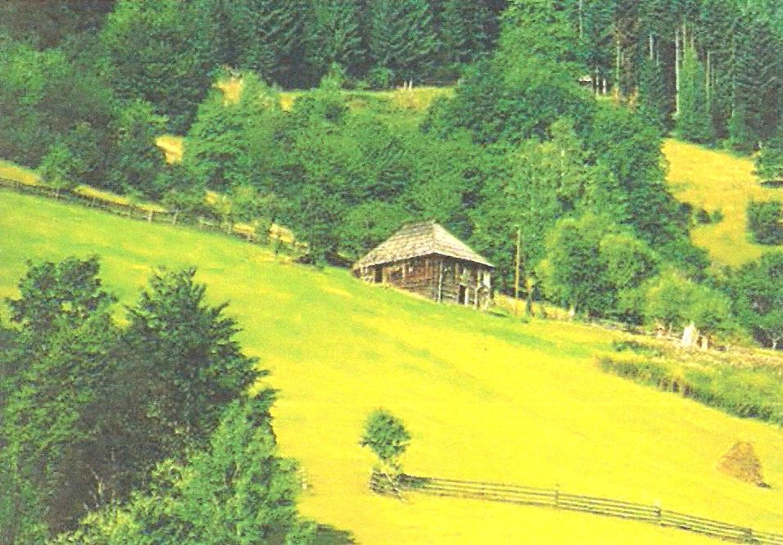

*Foto 5. Seoska brvnara, Snimio: Ibro Skenderović*

# Spomenici Narodno-oslobodilačkog rata 1941-1945. g.

Ovi spomenici podignuti su u slavu palim borcima i žrtvama fašističkog terora u toku rata 1941-1945. godine. U parku kod hotela „Rožaje“ nalazi se spomenik palim borcima Rožajskog kraja. Kao istorijsko obilježje i kao uspjelo vajarsko umjetničko djelo spomenik privlači pažnju i povećava ambijentalnu vrijednost parka u kome se nalazi. Biste su podignute u dvorištima osno- vnih škola „Mustafa Pećanin“ u Rožajama i „Milan Ivanović“ u Biševu – bista boraca čija imena nose nazivi škola. Spomen ploče palim borcima u toku NOR-a podignute su na brdu Top parti- zanu Radunu Đukiću, u Biševu i u Baću palim borcima.

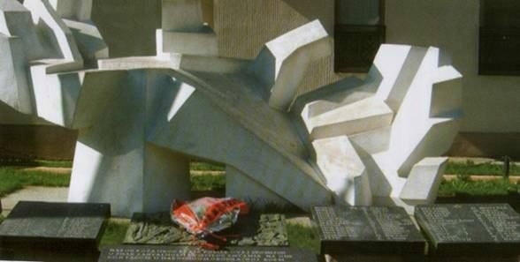

Foto 6. Spomenik palim borcima u toku rata 1941-1945, Snimio: Ibro Skenderović

# 4. Tragovi ranijih naselja i utvrđenja

Geografski i istorijski uslovi imali su presudnu ulogu na karakter ovdašnjeg kulturnog nasljeđa, koje nosi pečat privremenosti i etničke heterogenosti. S obzirom na to da nijesu vršena arheološka istraživanja, ne zna se da li na ovom prostoru postoje značajnija arheološka nalazišta iz praistorijskog perioda, neolita i paleolita, pa i iz antičkog perioda.

Iz perioda srpske srednjovjekovne države Raške sačuvani su toponimi i materijalni osta- ci: „stara sela“, selišta, kućišta, gradine, crkvišta, crkvine i drugi (Lutovac, 1960). Stara sela su najstariji djelovi sela u kojima se nalaze crkvine i stara gorblja. Njih ima u većem broju seoskih atara. Selo Bijela Crkva pripada starim naseljima, a dobilo je naziv po “bijeloj crkvi” čije razva- line postoje kod seoskog groblja. Nova crkva Sveti Luka u selu podignuta je 2002. godine sreds- tvima mještana i uz pomoć lokalne samouprave. Godine 2008. u Bukovici je izgrađena nova crkva Svete Trojice. Sredstva za izgradnju crkve obezbijedili su mještani – pravoslavci uz pomoć komšija islamske vjeroispovijesti. Glavni donatori su bili braća Rade i Tomislav Beloica. U selu Grižici takođe je samodoprinosom mještana i uz pomoć lokalne samouprave izgrađena 2008. godine nova crkva.

Jedna od većih crkava bila je Ruža u Rožajama, čiji je ktitor po predanju bila jedna dje- vojka – vlastelinka Ruža, po kojoj je crkva dobila ime, mada ima i drugih pretpostavki za ime. Druga djevojka – vlastelinka Dmitra podigla je Dmitrovu crkvu u Dmitrovi (Banovci) kod Vid- renjaka (Lutovac, 1960).

Crkva Ruža – Sveti Jovan nalazi se pored pravoslavnog groblja u južnom dijelu grada. Imala je širi značaj, što se može zaključiti po njenom položaju, veličini i freskama. Bila je sazi- dana od tesanog kamena i bigra (sige), dimenzija 5 x 12 m. Imala je oltar, srednji dio i pripratu. Obnovljena 1990. godine sredstvima ovdašnjih pravoslavaca i uz donaciju lokalne samouprave.

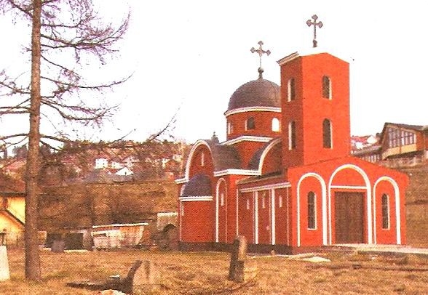

Foto 7. Crkva Sveti Jovan – Ružica u Rožajama, snimio: Ibro Skenderović

U ovoj oblasti postojale su i pećinske crkvice. Bilo ih je u Paljevu, Jablanici i Crnoj Rije- ci. Pećine pored Ibra su služila kao isposnice za kaluđere.

Ostaci fortifikacijskih objakata − utvrđenja postoje na više lokaliteta. Na njih poдsjećaju i toponimi kao: gradina, gradac, kula i kulina. Potiču iz različitih perioda srednjeg vijeka.

Rožajska tvrđava kao strategijski objekat pominje se prvi put 1638. godine Nalazila se na terasi između Ibra i Lovničke rijeke. Vjerovatno je podignuta na ruševinama ranijeg utvrđenja. U XVIII vijeku obnovio ju je Duče-paša i u njoj postavio vojničku posadu. Oko tvrđave formirano je naselje. Putopisac Ami Bue u svom putopisu iz 1837. godine navodi da Rožaje ima oko 60 kuća, džamiju, hanove i tvrđavu u ruševinama (Lutovac, 1960). Tvrđava se sastojala od kula i nekoliko zgrada opasanih dosta visokim zidom dimenzija 80 x 90 m. Po I. Šuševiću, pripadala je tipu utvrđenja „palanki“, napravljenih od materijala slabe postojanosti, tako da od nje danas nema vidljivih ostataka. Utvrđenje se nalazilo u neposrednoj blizini starog grada na lokaciji kod Ganića kule. U doba anarhije obezbjeđivalo je prolaz putnika i prenošenje robe karavanskim putem, a u XVIII vijeku služilo je za odbranu grada (Šušević, 1983). Grad je rušen i obnavljan više puta. Njime su upravljali dizdari – predstavnici turske vlasti (Lutovac,1960).

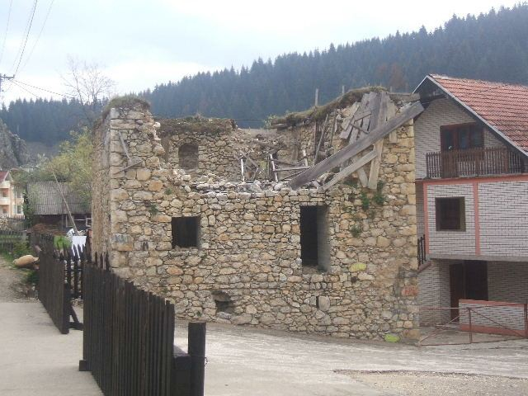

Foto 8. Stara ruševina, snimio: Ibro Skenderović

Utvrđenja u srednjem vijeku nalazila su se i na dugim isturenim lokacijama, kao na Gra- dini i prevoju Kuli.

# 5. Ambijentalne i pejzažne vrijednosti

Pod antropogenim uticajima, ove vrijednosti su pretrpjele značajne promjene. Tranfor- macijom Rožaja od kasabe u varošicu i grad nestale su značajne ambijentalne vrijednosti karak- teristične za balkanske varoši orijentalnog tipa. Rožaje je bilo podijeljeno na četiri plemenske mahale, koje i danas postoje, ali u izmijenjenom obliku. To su Kučanska, dvije klimentaške (Zejnelagića i Kurtagića) i Ciganska. U mahalama su čaršije, od kojih je bila najveća Kučanska sa oko 30 dućana i magaza. Kuće su bile poređane bez reda i ograđene avlijama (Kurpejović, 1982). Urbanističkim razvojem Rožaje je izgubilo orijentalnu fizionomiju i preraslo u gradsko naselje kosmopolitskog tipa. Na temeljima starih kuća, koje su se odlikovale specifičnim etno- grafskim elementima i intersatnom islamskom i autohtonom folklornom arhitekturom, podignute

su višespratnice različitog arhitektonskog stila. Među njima mnoge privlače pažnju sa svojim

fasadnim dekorativnim elementima i luksuznom opremljenošću.

Duž magistralnog puta koji prolazi kroz Rožaje neki objekti putne infrastrukture predsta- vljaju značajne ambijentalne vrijednosti koje povećavaju atraktivnost putovanja na ovoj relaciji. To su tunel Lokve dug 1.117 m, most kod Brnjaka i brojni mostovi preko rukavaca jezera Gazi- vode. Putnici su u prilici da vide rožajsku industrijsku zonu u Zelenom, brojna sela i zemljanu branu jezera i HE Gazivode, visoku 107,5 m, dužine 520 m i širine u kruni 10 m. To je jedna od najviših nasutih brana u Evropi.

Pejzažne odlike su važan elemenat turističke privlačnosti Rožajskog kraja. U kompoziciji ovdašnjeg pejzaža učestvuje više kategorija prostornih elemenata, što pejzaž čini ljepšim i atrak- tivnijim. Najvažniji prirodni elementi za oblikovanje fizionomije pejzaža svakako su reljef i vegetacioni dekor. Značajni su i uticaji klime i antropogenih faktora. Velika je razlika u izgledu pejzaža između kristalastih i krečnjačkih terena. Kristalasti tereni, sastavljeni od paleozojskih škriljaca, odlikuju se pretežno blagim oblicima reljefa i pitomim pejzažima sa bujnim šumsko- travnim kompleksima i obiljem tekućih voda. Oblici reljefa u krševitim zonama, glacijalni i kra- ški, imaju suprotne karakteritike. Oni su oštri i bez ili sa oskudnom vegetacijom i vodom. Poseb- nu karakteristiku predstavljaju duboko i strmo usječeni cirkovi, oštri vrhovi i kanjoni.

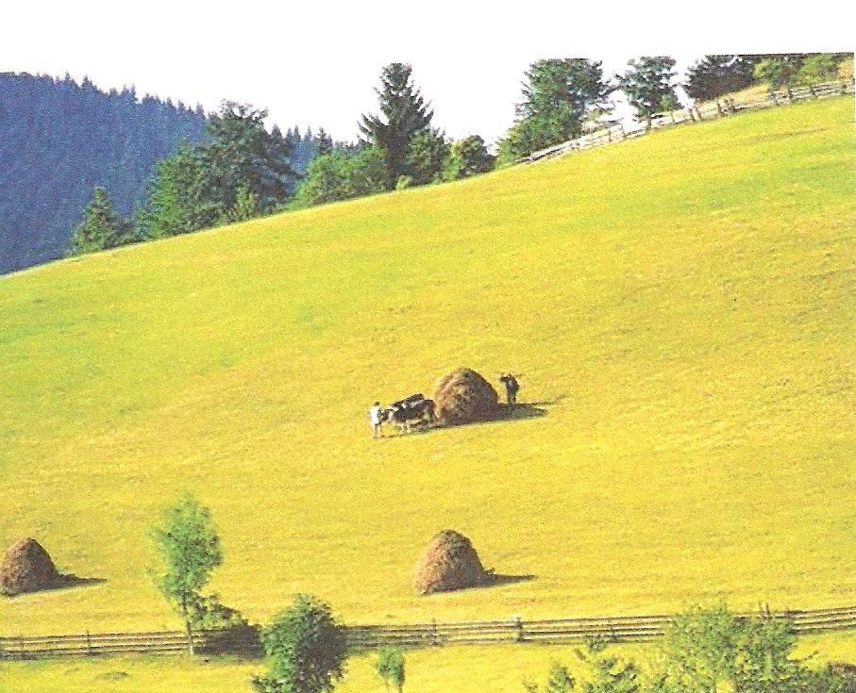

Foto 9. Ljetnji pejzaž u okolini Rožaja, snimio: Ibro Skenderović

U estetskim vrijednostima pejzaža sintetizovane su četiri bitne karakteristike: zonalnost, mozaičnost, raznolikost i varijabilnost (Knežević, 1995). Zonalnost je izražena, kako u horizon- talnoj (škriljasta i krečnjačka zona), tako i u vertikalnoj komponenti (biljni pojasevi na planina- ma). U zelenoj zoni Smiljevice, Dermandola, Hajle, Štedima i drugih planina po bogatstvu estet- sko-dekorativnih elemenata naročito se ističu doline Suovare, Županice, Bogajske rijeke, Bjelu-

he, Ibarca, Bukeljske i Lazanjske rijeke. U krševitoj zoni najveću pažnju privlači kanjon Ibra. Mozaičnost pejzaža ogleda se u kompleksnom i azonalnom načinu pojavljivanja različitih tipova predjela. Ti tipovi i podtipovi na ovom prostoru su alpski, subalpski, dinarski, modifikovani mediteranski, autohtoni i drugi. Pejzažna raznolikost (raznovrsnost) jedna je od najizrazitijih karakteristika rožajskog dijela sjeverne prokletijske grupe planina. Najače je izražena na nepos- rednom kontaktu škiljaca i krečnjaka. Tamo se dodiruju pejzaži sa suprotnim odlikama, zeleni sa blagim oblicima i krševiti sa oštrim oblicima reljefa. Polazeći od slogana “Raznovrsno je lijepo”! Za mnoge ljubitelje prirode to su najljepši i najatraktivniji pejzaži. Rožajske, kao i cjelokupne Prokletije, zaista su jedinstvene u svojoj raznolikosti i jedinstvu suprotnosti. Rijetki su predjeli gdje se na relativno malom prostoru nalaze jedno pored drugog: pitomina i divljina, šuma i goli krš, zelenilo i snijeg, reljefni i floristički diverzitet. Varijabilnost ili promenljivost pejzaža izra- žena je prostorno i vremenski. Prostorna varijabilnost može se doživjeti putovanjem i razgleda- njem pejzaža bilo kojom saobraćajnicom, pogotovo magistralom koja prolazi kroz Rožaje. U toku godišnjih doba vremenski se smjenjuju proljećni, ljetnji, jesenji i zimski pejzaža. Najljepši je proljećni, kada gora ozeleni, a kolorit livada i pašnjaka i voćnjaka se obogati raznovrsnim i aromatičnim poljskim cvijećem i beharom.

Pored prirodnog pejzaža, pod uticajem ljudskog faktora stvoreni su antropogeni i kombi- novani pejzaži. Kod antropogenog dominiraju stvoreni, odnosno vještački elementi, a kod kom- binovanog postoje i prirodni elementi i ljudske tvorevine. Rožaje sa svojom industrijskom zonom predstavlja tipski antropogeni pejzaž sa vrlo malim učešćem prirodnih elemenata (samo- nikla vegetacija, vode i dr.). Kombinovani pejzaž (prirodni i antropogeni) javlja se u selima i privremenim naseljima – katunima.

# Zaključak

U ovom radu može se zaključiti da je raznovrsnost kulturno-istorijskog, posebno etno- grafskog nasljeđa Rožajskog kraja posljedica etničke šarolikosti, istorijskih prilika i heterogenos- ti geografskog prostora. Medju najvažnije etnografske elemente svakako spadaju tvorevine izvornog neimarstva kao što su očuvane i renovirane starinske kuće, fragmenti starih naselja, proizvodi starih zanata, muzejski etnografski eksponati, nošnja i ostvarenja duhovne kulture – folklorne igre i pjesme.

Spomenički objekti Rožajskog kraja još uvijek predstavljaju komplementarne turističke vrijednosti koje dopunjavaju ukupnu turističku vrijednost i atraktivnost ovog kraja. Medjutim, izvjesne elemente samostalne i poliatraktivne turističke vrijednosti posjeduje spomenički kom- pleks Ganića kula sa zavičajnim muzejom, starom džamijom i jednim brojem restauriranih sta- rinskih kuća. Razvojem kulturnog, vjerskog i ostalih oblika turizma stvaraće se uslovi za uspješ- niju turističku valorizaciju rožajskog kulturnog blaga. Kulturni spomenici, inače, valorizuju se i stvaraju rentu preko konverzijske funkcije turizma. Na tom planu Turistička organizacija Rožaja ili neka druga zainteresovana asocijacija u svojoj propagandnoj aktivnosti treba da izda poseban turistički prospekt ili vodič o kulturno-istorijskim spomenicima i etnografskim vrijednostima ovog kraja. Jedan takav vodič postoji ali je štampan u malom tiražu i nema ga u prodaji.

# LITERATURA I IZVORI

Agović, B. (2001). *Džamije u Crnoj Gori*. Rožaje: Almanah.

Azemović, Z. (1982). Rožaje i okolina – kratak istorijski pregled. *Rožajski zbornik*, br. 1, Rožaje.

Hasić, P. (1984). Orijentalne građevine stambenog tipa u Rožajama i kultura stanovanja. *Rožajski zbor- nik*, br. 3, Rožaje.

Knežević, M. (1995). Uslovi i mogućnosti razvoja tranzitnog turizma u rožajskom kraju. *Rožajski zbor- nik*, br. 7, Rožaje.

Krunić, J. (1985). Rožaje, stare kuće i varoš. *Rožajski zbornik*, br. 4, Rožaje.

Lutovac, M. (1960). Rožaje i Štavica. *Etnografski zbornik SAN-u*, knj. LXXV, Beograd.

Matović, A. (1983). Rožajska mala privreda. *Rožajski zbornik*, br. 2, Rožaje.

Skenderović, I. (2011). Potencijali održivog razvoja turizma Rožajskog kraja. Prva međunarodna konfe- rencija ,,Regionalni razvoj i prekogranična saradnja-traganje za novim perspektivama“ Agencija za razvoj Sanđžaka SEDA, Novi Pazar.

Skenderović, I., Romelić, J. (2011). Turizam rožajskog kraja u kontekstu održivog razvoja. Naučni skup sa međunarodnim učešćem ,,Zaštita prirpde u XXI vijeku“. Knjiga br. 2: 687-697. Žabljak.

Turistički vodič Rožaja – Tourist Guide to Rozaje (2007). Rožaje: Publisher BY: EC Pravi put.

**Ibro Skenderović, Ph. D. Bećir Kalač, Ph. D.**

**Elma Elfić, Ph. D.**

**CULTURAL HERITAGE OF ROZAJE POSSIBILITIES FOR TOURISTIC-ECONOMIC EVALUATION**

***Summary***

This paper provides ratings for tourism potential, cultural heritage of Rozaje, where special attention is paid to the value of antropoghenic structures of old houses characterized by residential-defense, folk architecture (Ganic tower, preserved chalets), religious objects, monuments from NOR-a etc.

Thanks to a very good tourist-geographical location and attractive qualities of relief climate, water and bigeographical resources. Rozaje municipality has very favorable geographical conditions for tourism and tourism products. With a wide range of religious buildings, monuments of NOR-1941-1945, and environmental and land- scape activities rozaje municipality has very favorable conditions for tourism and economic development. However, the tourism industry of Rozaje in the present period is developed in adccordance with available resources and their specific characteristics. It is characterized by short rise and long stagnation and backward movement.

The successful evaluation of tourism potential should be expected through the implementation of develop- ment plans of Rozaje, in which tourism will be positioned as one of the priorities and key objectives of its economic development.

*Key words*: Municipality Rozaje, tourist resources,economic development, evaluation.